Leduc Jean   
Lopes Damien  
Botel Faustin   
Lefevre Tom 

# 

# **Cahier des Charges - Système de Contrôle des Lumières DMX**

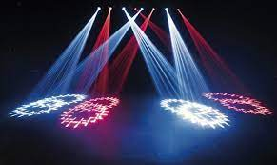

BTS Système numérique:

Option Informatique et réseau

# SOMMAIRE

**Cahier des Charges - Système de Contrôle des Lumières DMX 1**

**SOMMAIRE 2**

**I. Présentation succincte 3**

**II. Use case 3**

**III. Scénario de cas d’utilisation 3**

**IV. Diagramme d’exigence 3**

**V. Diagramme de déploiement 3**

**VI. Diagramme synoptique 3**

**VII. MCD 3**

**VIII. compte rendu d'activité (CRA) 3**

**IX. GANTT (prévisionnel / réel) 3**

# Présentation succincte

# Use case

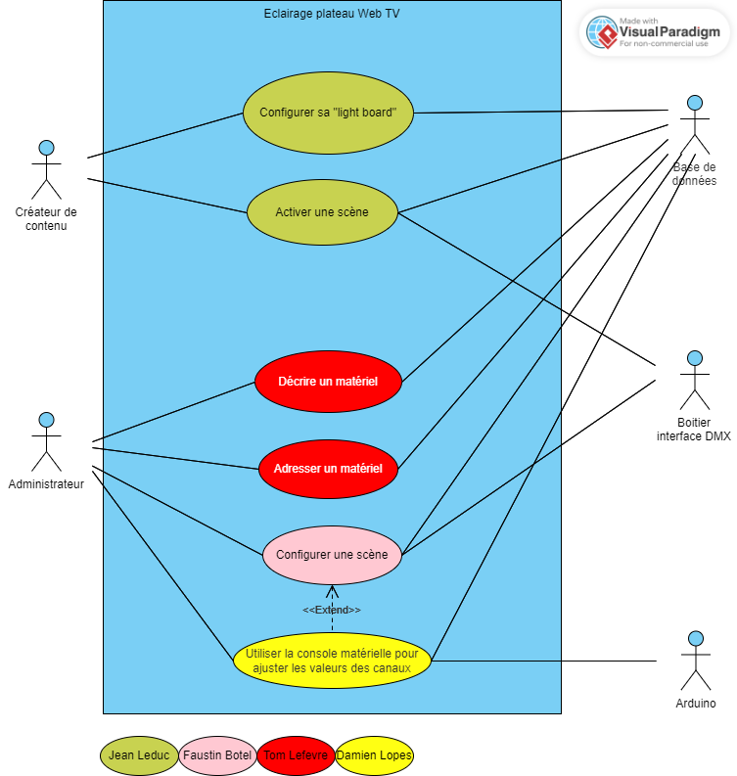

# Scénario de cas d’utilisation

**Etudiant 2 (Damien)**

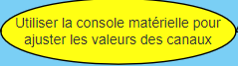

**Préconditions :**

1. La console matérielle est opérationnelle et connectée au système.
2. L'application C++ Pilote est en cours d'exécution.
3. Les modules de lumière sont correctement adressés sur le bus DMX 512.

**Postconditions :**

1. Les valeurs des canaux du module de lumière sont ajustées selon les modifications apportées via la console matérielle.
2. L'application C++ Pilote a transmis les commandes au module de lumière sur le bus DMX.
3. Les modifications sont enregistrées dans la base de données pour un suivi ultérieur.
4. La console matérielle est prête pour de nouvelles commandes d'ajustement des valeurs des canaux.

**Étapes du Scénario :**

1. Le créateur de contenu allume la console matérielle et la connecte au système.
2. L'application C++ Pilote détecte la connexion de la console matérielle.
3. Le créateur de contenu utilise les boutons et les potentiomètres de la console matérielle pour naviguer et sélectionner les modules de lumière à ajuster.
4. La console matérielle affiche sur son écran LCD le nom du module de lumière sélectionné.
5. Le créateur de contenu ajuste les valeurs des canaux en utilisant les potentiomètres dédiés sur la console matérielle.
6. Les modifications sont transmises en temps réel à l'application C++ Pilote.
7. L'application C++ Pilote met à jour les valeurs des canaux des modules de lumière sur le bus DMX 512.

**Variante :**

1. Si la console matérielle n'est pas correctement connectée, l'application C++ Pilote affiche un message d'erreur et le processus est interrompu.
2. Si un module de lumière est défectueux ou non adressé correctement, l'ajustement des valeurs des canaux peut ne pas être effectif, et un avertissement est affiché sur la console matérielle.
3. En cas de perturbation de la communication entre la console matérielle et l'application C++ Pilote, un mécanisme de récupération est mis en place pour éviter la perte de données.



**Faustin Botel**

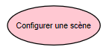

Description simplifiée :

L’administrateur se présente devant son IHM C++ :

* Le système affiche le formulaire de connexion administrateur
* Le système lui demande de s’authentifier
* L’administrateur donne ses identifiants
* Le système lui propose de créer une scène
* L’administrateur précise quelle scène il souhaite créer en fonction des appareils disponibles
* Le système lui précise que la scène est bien créé et envoyé en BDD



Description détaillée :

Pré-conditions :

L'utilisateur a accès à l'application Web sur son navigateur.

L'utilisateur est authentifié en tant que créateur de contenu.

L’administrateur est connecté à son IHM C++.

La base de données est accessible et fonctionnelle.

Post-condition :

La scène est enregistrée dans la base de données et est prête à être utilisée à tout moment.

Les lumières sur le plateau sont configurées conformément aux paramètres définis par l'utilisateur.

L'utilisateur peut réutiliser la scène pour d'autres sessions de tournage en la lançant depuis l'IHM.

1. L'administrateur se présente devant l'IHM C++ et démarre le système.
2. Le système affiche le formulaire de connexion administrateur, composé des champs "Nom d'utilisateur" et "Mot de passe".
3. L'administrateur saisit ses identifiants dans les champs appropriés.
4. Après une authentification réussie, le système propose à l'administrateur de créer une nouvelle scène en lui fournissant une option dédiée dans le menu.
5. L'administrateur sélectionne l'option "Créer une scène".
6. Le système affiche une liste des appareils disponibles pour la création de la scène, permettant à l'administrateur de choisir parmi les options.
7. L'administrateur spécifie les paramètres de la scène en fonction des appareils sélectionnés, tels que le nom de la scène, la description, etc.
8. Une fois tous les paramètres renseignés, l'administrateur valide la création de la scène.
9. Le système enregistre la nouvelle scène dans la base de données avec les paramètres spécifiés par l'administrateur.
10. Le système confirme à l'administrateur que la scène a été créée avec succès.
11. Le scénario se termine, et l'administrateur peut choisir de retourner au menu principal ou effectuer d'autres actions.

Variants :

1. Erreur d'authentification :

Si l'administrateur saisit des identifiants incorrects, le système affiche un message d'erreur et invite à réessayer.

1. Annulation de la création de scène :

Si l'administrateur annule l'action de création de scène, le système le redirige vers le menu principal.

1. Indisponibilité d'appareils :

Certains appareils peuvent ne pas être disponibles à un moment donné, et le système informe l'administrateur de leur statut.

1. Champs obligatoires non renseignés :

Si des champs obligatoires ne sont pas renseignés, le système indique à l'administrateur de les compléter.

1. Échec de la création de scène :

Si la création échoue pour une raison quelconque (erreur enregistrement BDD, par exemple), le système affiche un message d'erreur et propose à l'administrateur de réessayer.

**Tom Lefevre**

* Créateur de Contenu (Utilisateur) : Personne créant du contenu audio-visuel.
* Admin (Utilisateur) : Administrateur en charge de la gestion du système.
* Système (Webedia) : La plateforme de gestion de contenus.

Objectif du Cas d'utilisation :

Permettre aux créateurs de contenu de modifier à distance les scènes visuelles en pilotant les lumières sur un bus DMX 512 via une application Web et une application C++.

Scénario principal :

* Le Créateur de Contenu prépare une scène :
  + Le Créateur utilise l'application Web sur sa tablette Android.
  + Il accède à l'IHM Web sans mot de passe.
  + Il choisit les modules de lumière à ajouter à sa scène en utilisant des listes déroulantes et des scrollbars.
  + Il crée une nouvelle scène en définissant les paramètres de chaque lumière.
  + Une fois la scène prête, il l'enregistre.
* Le Créateur de Contenu lance une scène en direct :
  + Le Créateur utilise l'application Web.
  + Il sélectionne une scène précédemment enregistrée.
  + Il lance la scène en direct pendant un direct ou une VOD.
* L'Admin gère les modules de lumière :
  + L'Admin utilise l'application C++ sur son ordinateur.
  + Il ajoute, supprime ou modifie un module de lumière en respectant les contraintes du MCD.
  + Il peut tester en direct le paramétrage d'un module de lumière.
* L'Admin crée une scène avec des modules de lumière paramétrés :
  + L'Admin utilise l'application C++.
  + Il crée une nouvelle scène en ajoutant un ensemble de modules de lumières paramétrés.
  + Il peut voir en temps réel les effets de ses modifications de scène de lumière.

Le Créateur de Contenu utilise la console matérielle pour paramétrer les lumières :

* + Le Créateur utilise la console matérielle reliée en Série ou USB.
  + Il utilise des boutons, des potentiomètres, et un afficheur LCD pour paramétrer à distance les blocs lumières.

Scénarios alternatifs :

* Créateur de Contenu modifie une scène :
  + Si le Créateur souhaite modifier une scène existante, il doit entrer un code confidentiel.
* Admin ajoute ou modifie un module de lumière :
  + L'Admin peut créer un nouveau module de lumière ou modifier un module existant en changeant son adresse sur le bus DMX ou le label de ses paramètres.
* Créateur de Contenu lance ou retire une scène à distance :
  + Le Créateur peut lancer ou retirer une scène à distance en utilisant l'IHM Web, après avoir entré son code confidentiel.

Contraintes :

* L'IHM C++ doit couvrir la totalité de l'écran avec de grandes zones d'action.
* L'IHM C++ doit limiter la saisie d'informations par l'Admin en utilisant des listes déroulantes et des scrollbars.
* Tous les paramétrages et les scènes sont stockés dans une base de données respectant les contraintes relationnelles du MCD.
* Le protocole utilisé reste le DMX, même si certains équipements ont une interface réseau pour le pilotage à distance.
* L'application C++ Pilote sert de serveur TCP pour faire la passerelle entre le réseau de lumière DMX et l'IHM de l'Application Cliente.

**Étudiant 1 (Jean Leduc)**

Configurer sa « Light board »

**Pré-conditions :**

* Le système de la Light Board est opérationnel.
* L’utilisateur de contenu est connecté à l'interface web de la Light Board.
* Les modules de lumière sont correctement connectés au système et sont prêts à être configurés.
* L’utilisateur de contenu a les autorisations nécessaires pour accéder à la fonctionnalité de configuration de la Light Board.

**Post-conditions :**

* Les modifications de configuration sont enregistrées avec succès dans le système de la Light Board.
* Les modules de lumière sont prêts à être utilisés selon les nouveaux paramètres configurés.
* L’utilisateur de contenu peut continuer à utiliser d'autres fonctionnalités de l'interface web ou quitter l'application selon ses besoins.

Configurer sa « Light board » Cas normal

1. L’utilisateur se connecte à l'interface web de la Light Board en utilisant un navigateur web sur son ordinateur ou sa tablette.
2. Une fois connecté, il est dirigé vers la page d'accueil de l'application où il peut voir les différentes options disponibles.
3. L’utilisateur sélectionne l'option "Configuration de la Light Board" dans le menu principal.
4. Sur la page de configuration, l’utilisateur peut voir une liste des modules de lumière disponibles avec leurs paramètres actuels.
5. L’utilisateur a la possibilité de modifier les paramètres de chaque module de lumière en utilisant des listes déroulantes ou des champs de texte, selon les instructions fournies.
6. Après avoir effectué les modifications nécessaires, l’utilisateur peut sauvegarder les changements en appuyant sur un bouton de validation.
7. Si des erreurs sont détectées dans les paramètres saisis, un message d'erreur s'affiche, indiquant à l'utilisateur de corriger les champs concernés.
8. L’utilisateur peut également ajouter de nouveaux modules de lumière à la configuration en cliquant sur un bouton d'ajout et en saisissant les détails requis.

Variante 1

En (6), si les modifications ne sont pas sauvegardées par l’utilisateur et il décide de fermer la page WEB du Light Board, les paramètres du module de lumière sont restaurés à leur état précédent.

Variante 2

En (8), l’utilisateur doit appuyer sur un bouton pour ajouter un nouveau module de lumière et doit remplir un formulaire à envoyer pour détailler le module.

Activer une scène

**Pré-conditions :**

* L’utilisateur est connecté à l'interface de gestion de la Light Board.
* Les modules de lumière sont correctement connectés au système et fonctionnent.
* Les paramètres des modules de lumière sont préalablement configurés et disponibles dans le système.
* Au moins une scène existe dans le système ou l’utilisateur est autorisé à en créer une nouvelle.

**Post-conditions :**

* La scène sélectionnée est activée avec succès.
* Les paramètres de la scène sont envoyés aux modules de lumière correspondants via le protocole DMX.
* L'éclairage de la scène est modifié conformément aux spécifications définies par l’utilisateur.
* La scène activée reste en vigueur jusqu'à ce qu'une autre scène soit activée ou que l’utilisateur décide de la désactiver.
* L'interface utilisateur affiche un message de confirmation indiquant que la scène a été activée avec succès.
* L’utilisateur peut observer visuellement les effets de la scène activée sur la scène où les modules de lumière sont utilisés.

Activer une scène Cas normal

1. L’utilisateur accède à l'interface de gestion de la Light Board depuis son application Web et d’une application mobile.
2. L’utilisateur peut activer une scène en cliquant sur celle-ci en temps voulu.

Variante 1

En (1) et (2), un mot de passe n’est pas obligatoire.

Variante2

En (2), la scène change en temps réel.

# Diagramme d’exigence

# Diagramme de déploiement

# Diagramme synoptique

# MCD

# compte rendu d'activité (CRA)

# GANTT (prévisionnel / réel)